**Формирование платежных поручений для перечисления НДФЛ при выплате отпускных**

Отпуска должны выплачиваться в межпериод с соответствующим кодом удержания:

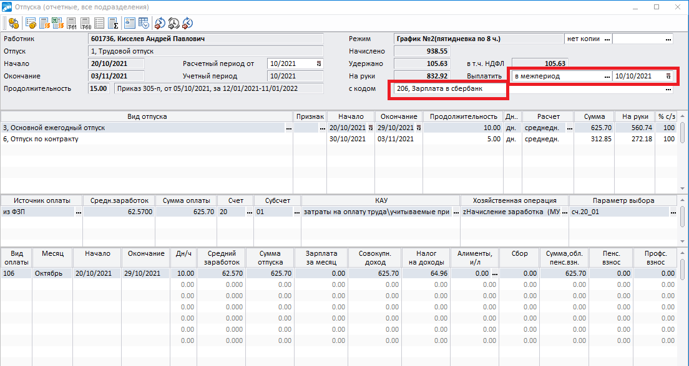

Для формирования ПП необходимо провести расчет НДФЛ в отпусках:

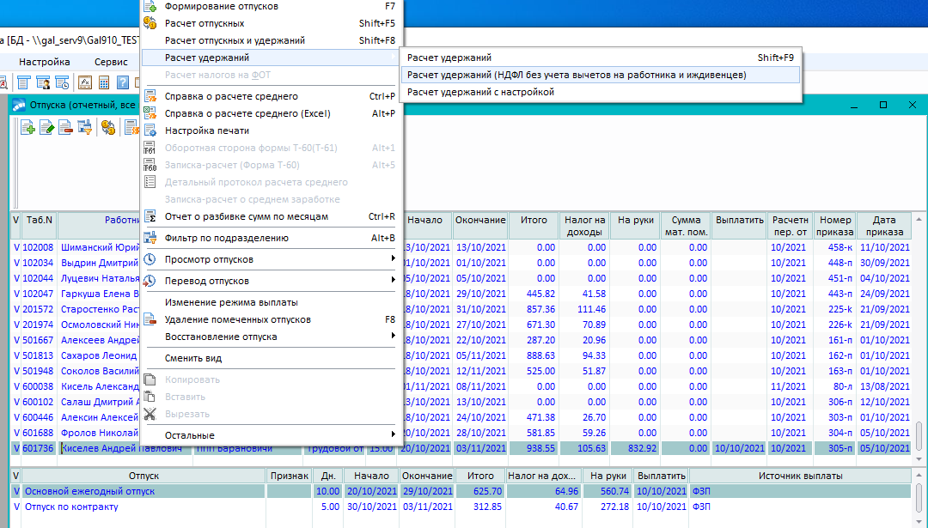

Переходим в реестры по перечислению и формируем реестр для подоходного:

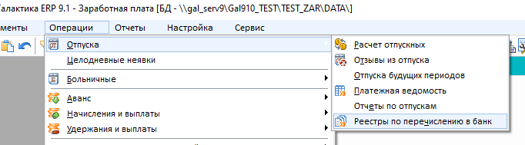

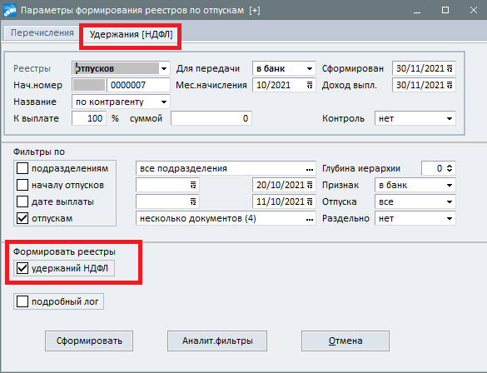

Стандартный функционал не заполняет организацию-получателя в реестре по НДФЛ. Для этого необходимо запустить разработанный мною отчет:

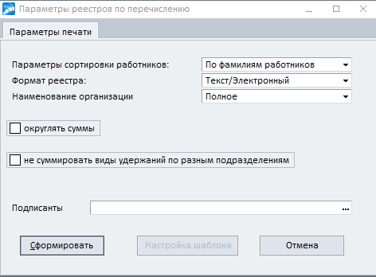

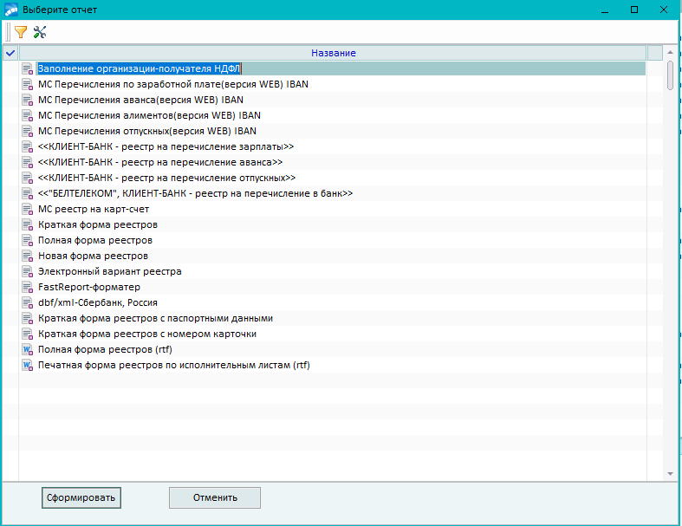

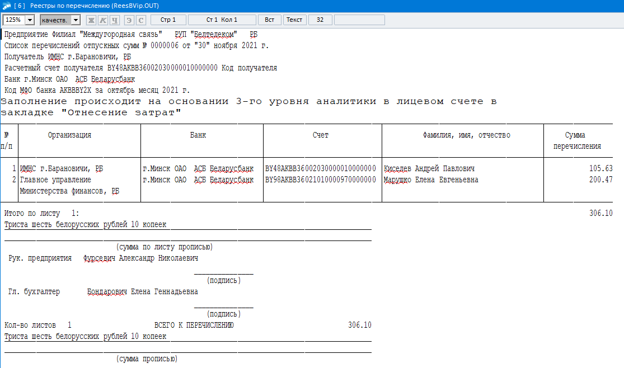

Если программа не найдет организацию или банк по умолчанию, то в соответствующих колонках будет выведена информация об ошибке. В этом случае необходимо корректно заполнить данные:

Для корректного заполнения данных необходимо, чтобы в лицевом счете у сотрудника был заполнен третий уровень дополнительной аналитики по организации:

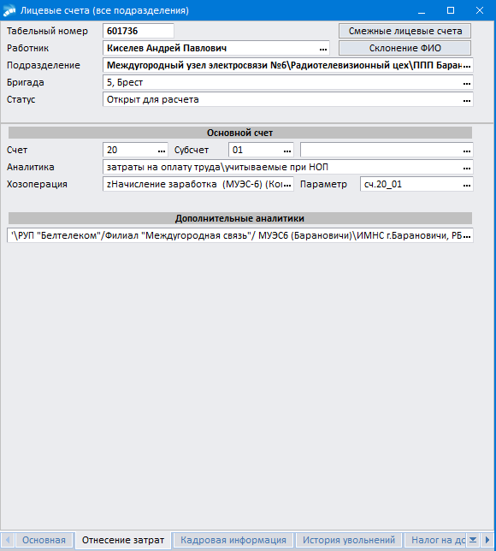

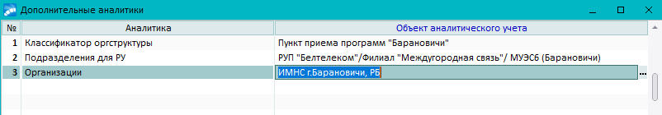

У этой организации обязательно должен присутствовать банк по умолчанию:

